ФЕДЕРАЛЬНОЕ ГОСУДАРСТВЕННОЕ ОБРАЗОВАТЕЛЬНОЕ УЧРЕЖДЕНИЕ ВЫСШЕГО ОБРАЗОВАНИЯ
«ФИНАНСОВЫЙ УНИВЕРСИТЕТ ПРИ ПРАВИТЕЛЬСТВЕ РОССИЙСКОЙ ФЕДЕРАЦИИ»

Кафедра «Государственное и муниципальное управление»

СТУДЕНЧЕСКИЙ НАУЧНЫЙ КРУЖОК
«Территория регионального развития»

ПРОТОКОЛЫ ЗАСЕДАНИЙ

НАУЧНЫЙ РУКОВОДИТЕЛЬ: д.э.н., профессор Рождественская
Ирина Андреевна, к.э.н., доцент Барменкова Наталья Алексеевна
ПРЕДСЕДАТЕЛЬ: Стенина Анастасия Ивановна, ГМУ22-2
СЕКРЕТАРЬ: Айвазян Ноемзар Артуровна, ГМУ22-8

МОСКВА 2025

Протокол № 1
заседания студенческого научного кружка
«Территория регионального развития» от «2» октября 2025 года

Присутствовали: 19 человек
НАУЧНЫЕ РУКОВОДИТЕЛИ:
д.э.н., профессор Рождественская Ирина Андреевна,
к.э.н., доцент Барменкова Наталья Алексеевна
Присутствовали:
Студенты ГМУ23-2: Анашенков Илья Вадимович, Гаврилюк Вероника Алексеевна; Джабиева Анастасия Алановна, Кутьева Юлия Александровна
Студенты ГМУ23-5: Изосимова Анна Сергеевна, Мартиросян Артем Гагикович, Мартиросян Артур Гагикович, Попов Андрей Дмитриевич, Тихонова Елизавета Станиславовна
Студенты ГМУ23-6: Искиндеров Анар Назимович, Маринов Ильяс Ивович, Скрябин Данила Алексеевич
Студенты ГМУ23-7: Мандругина Анна Васильевна
Студенты ГМУ22-1: Джандаров Амаль Альбертович, Толчина Дарья Евгеньевна, Швецова Нина Евгеньевна
Студенты ГМУ22-2: Стенина Анастасия Ивановна
Студенты ГМУ22-8: Айвазян Ноемзар Артуровна
Студенты ГМУ22-9: Бакулин Максим Владимирович

Повестка дня:
1. О целях, задачах, плане работы и организации деятельности кружка в первом семестре 2025-2026 учебного года.
2. О выборах председателя и секретаря кружка.
3. Разное.

По первому вопросу:
1. СЛУШАЛИ:
д.э.н., профессора Рождественскую И.А., к.э.н., доцента Барменкову Н.А. о целях, задачах, основных направлениях, плане работы кружка на 2025/2026 учебный год, особенностях организации деятельности кружка в очном режиме и онлайн режиме. Постановили учитывать предложения студентов по работе кружка, приглашать на заседание кружка с выступлениями управленцев-практиков и специалистов в области регионального управления, а также выпускников Финансового университета, работающих в органах государственного и муниципального управления.
ПОСТАНОВИЛИ:
Принять к сведению информацию о направлениях и формах организации работы кружка в 2025/2026 учебном году и донести данную информацию до студентов 3,4 курсов.
По второму вопросу:
2. СЛУШАЛИ:
к.э.н., доцента Барменкову Н.А. о выборах председателя и секретаря кружка.
В обсуждении приняли участие: профессор Рождественская И.А., которой была предложена кантидатура председателя и секретаря кружка Стениной А.И. и Айвазян Н.А.
Предложена кандидатура председателя кружка:
Стениной Анастасии Ивановны.
Проголосовали «За»-19 чел; «против»-0 чел; «воздержались»-0 чел.
Была предложена кандидатура секретаря:
Айвазян Ноемзар Артуровны.
Проголосовали «За»-19 чел; «против»-0 чел; «воздержались»-0 чел.
ПОСТАНОВИЛИ:
А) Избрать – Стенина Анастасия Ивановна, студентка группы ГМУ 22-2 (единогласно).
Б) Избрать – Айвазян Ноемзар Артуровна, студентка группы ГМУ 22-8 (единогласно).

По третьему вопросу:
3. СЛУШАЛИ:
д.э.н., профессора Рождественскую И.А. о возможности участия членов кружка в предстоящих конференциях, которые будут проводиться в 2025/2026 учебном году:
ПОСТАНОВИЛИ:
Довести информацию до членов кружка о предстоящих научных конференциях.

Научный руководитель: д.э.н. проф. Рождественская И.А.


к.э.н. доцент Барменкова Н.А.
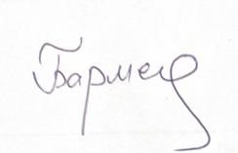

Председатель: Стенина А.И.


Секретарь: Айвазян Н.А.
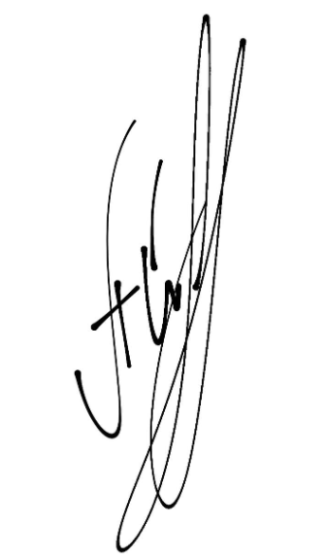

Список студентов, принимающих участие в работе научного студенческого кружка «Территория регионального развития» в 2025/2026 гг.
ГМУ23-2
- Анашенков Илья Вадимович
- Гаврилюк Вероника Алексеевна
- Джабиева Анастасия Алановна
- Кутьева Юлия Александровна
ГМУ23-5
- Изосимова Анна Сергеевна
- Кирияк Екатерина Леонидовна
- Мартиросян Артем Гагикович
- Мартиросян Артур Гагикович
- Мещерякова Мелисса Евгеньевна
- Попов Андрей Дмитриевич
- Тихонова Елизавета Станиславовна
- Шкурат Петр Владимирович
ГМУ23-6
- Искиндеров Анар Назимович
- Маринов Ильяс Ивович
- Скрябин Данила Алексеевич
ГМУ23-7
- Бульская Ева Алексеевна
- Гурьянова Евгения Игоревна
- Гущина Полина Леонидовна
- Мандругина Анна Васильевна
- Морозова Мария Николаевна
- Пиминовна Евгения Владимировна
- Рижук София Ростиславовна
ГМУ22-1
- Бровикова Екатерина Дмитриевна
- Бурмакина Марианна Антоновна
- Джандаров Амаль Альбертович
- Толчина Дарья Евгеньевна
- Хайрутдинова Альбина Федоровна
- Швецова Нина Евгеньевна
ГМУ22-2
- Стенина Анастасия Ивановна
- Филонец Константин Александрович
ГМУ22-3
- Коломиец Кирилл Николаевич
- Самойленко Игорь Витальевич
ГМУ22-8
- Пронин Михаил Евгеньевич
- Асриянц Марина Вардановна
- Айвазян Ноемзар Артуровна
ГМУ22-9
- Бакулин Максим Владимирович
- Кустова Елизавета Игоревна
- Шевцов Павел Александрович
ГМУ25-1
- Андрейцова Елена Владимировна
ЦГиЭ23-1
- Жданова Алина
УСС25-1м
- Свердлык Екатерина Алексеевна

